**Лабораторная работа №1**

**1.Ковзов Владислав Сергеевич, 31 группа ФМиИТ.**

**2.Тема работы: Построение интерполяционных сплайнов.**

**Цель работы: Изучить и понять алгоритм построения интерполяционных сплайнов.**

**Реализовать алгоритм на каком-либо языке программирования**

**3. Вариант 5.**

**Задание:**

**Для аналитически заданной функции построить таблицу значений, на основе которой создать интерполяционный сплайн третьего порядка и вычислить значения в трёх точках, расположенных ближе к началу, середине и концу отрезка. Результаты сравнить с точным значением функции в указанных точках. Построить графики исходной функции, созданного сплайна и отметить в этой же плоскости вычисленные значения.**

**4.**

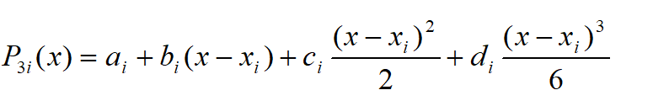

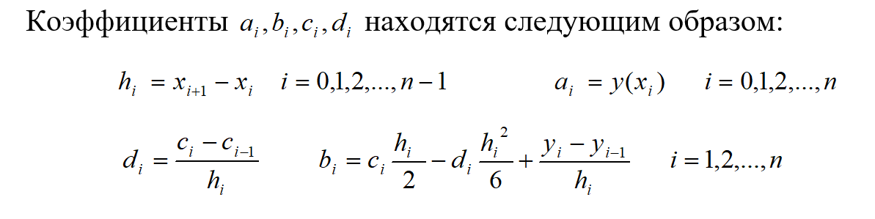

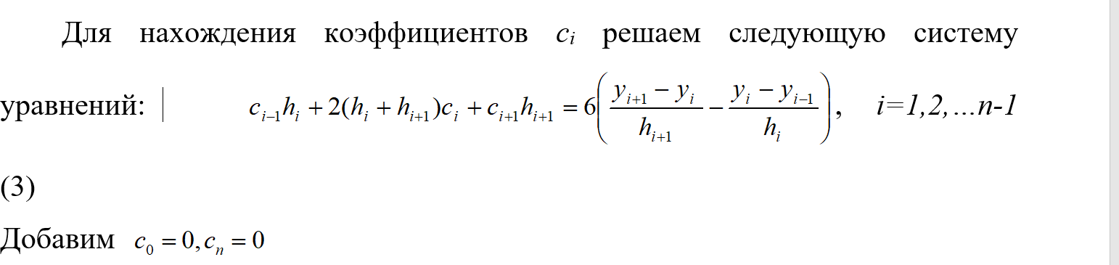

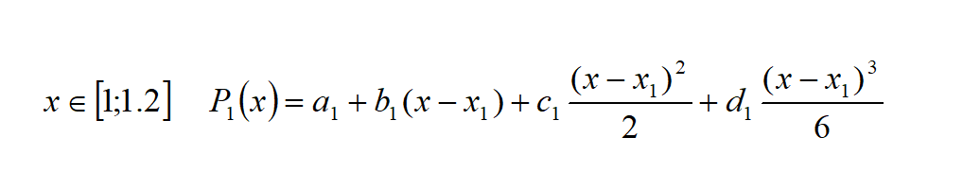

**5.** [**ссылку на программный файл, реализующий алгоритм**](https://github.com/fenix23707/calculation-methods/blob/master/src/main/java/by/kovzov/interpolation/Spline.java)

**6. Входные данные:**



**Выходные данные:**

1. **Таблица значений функции:**



1. **Полученные значения функции для заданных значений аргумента** 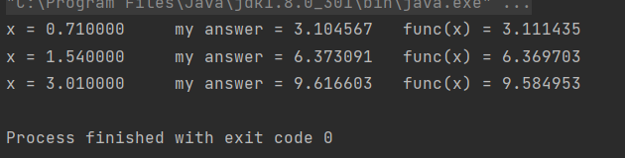
2. **Maple:**

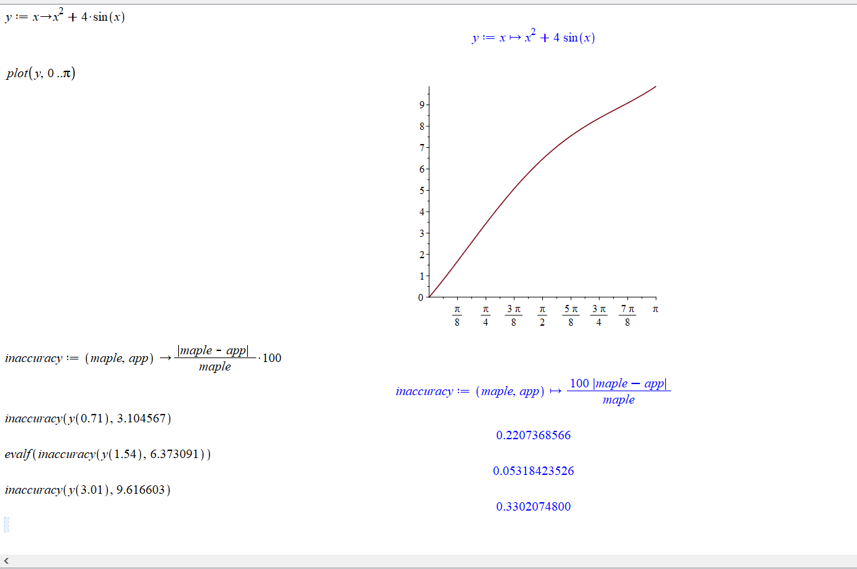

**7. Вывод: интерполирования сплайнами позволяет найти неизвестное значение таблично заданной функции с достаточно малой погрешностью.**